Меню на 23.12.2021г.
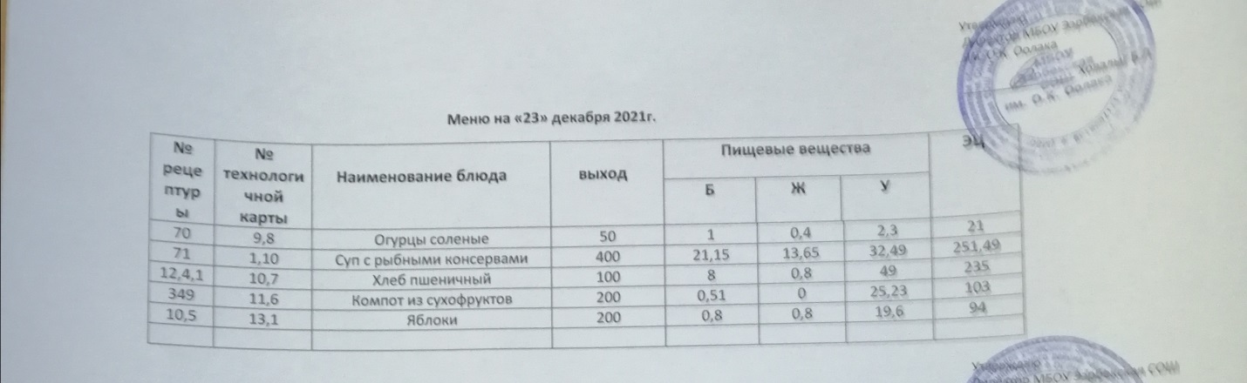
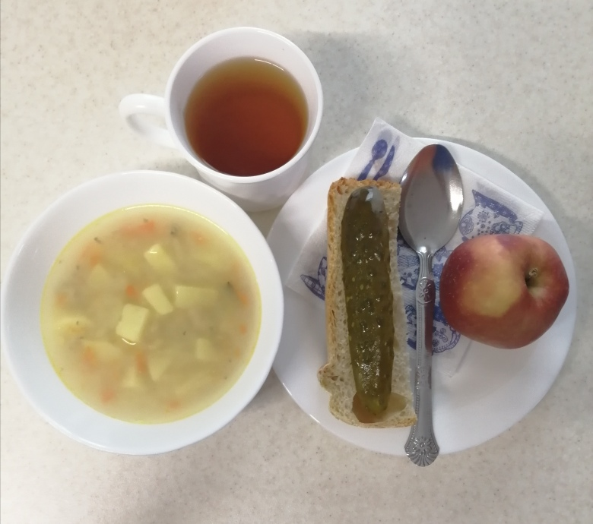

Технологическая карта кулинарного изделия (блюда) № 9.8
Наименование кулинарного изделия: Овощи натуральные соленые.
Номер рецептуры: 70.
1.Наименование сборника рецептур: Сборник рецептур на продукцию для обучающихся во всех образовательных учреждениях. / Под ред. М.П.Могильного, и В.А.Тутельяна. – М.: ДеЛипринт, 2011.
Наименование продуктов, полуфабрикатов | Масса
Наименование продуктов, полуфабрикатов | брутто, г | нетто, г
Помидоры соленые | 55 | 50
или огурцы соленые | 55 | 50
Выход |  | 50
Химический состав, витамины, и микроэлементов на 1 порцию

Белки (г) | 1
Жиры (г) | 0,4
Углеводы (г) | 2,3
Энергетическая ценность (ккал) | 21
Са (мг) | 11,5
Mg (мг) | 7
Fе(мг) | 0,3
С (мг) | 5
Технология приготовления
Огурцы и помидоры промывают и удаляют место крепления плодоножки.
Требования к качеству
Внешний вид: Огурцы и помидоры сохранили форму.
Консистенция: огурцов - упругая, хрустящая, помидоров - мягкая.
Цвет: огурцов - оливковый, помидоров - красный.
Вкус: соленых огурцов или помидоров, в меру кисло-соленых.
Запах: соленых огурцов или помидоров, приятный.

Технологическая карта кулинарного изделия (блюда) №1.10 Наименование кулинарного изделия (блюда): Суп с рыбными консервами
Номер рецептуры: 715.Наименование сборника рецептур: Сборник технологических нормативов, рецептур блюд и кулинарных изделий для школьных образовательных учреждений, школ-интернатов, детских домов и детских оздоровительных учреждений, г. Пермь, 2008 г.
Наименование сырья | Расход сырья и полуфабрикатов
Наименование сырья | 1 порц |  | 100 порц
Наименование сырья | брутто, г | нетто, г | брутто, кг | нетто, кг
Картофель | 200/176 | 120/105,6 | 20,0/17,6 | 12,0/10,56
Морковь | 21/18,48 | 16/14,08 | 2,1/1,85 | 1,6/1,41
Лук репчатый | 19/16,72 | 16/14,08 | 1,9/1,67 | 1,6/1,41
Масло сливочное | 8/7.04 | 8/7.04 | 0,8/0,7 | 0,8/0,7
Бульон или вода | 301/264,88 | 301/264,88 | 30,1/26,5 | 30,1/26,5
Консерва рыбная | 41/30,08 | 40/35,2 | 4,1/3,6 | 4,0/3,52
Крупа рисовая | 15/13,2 | 15/13,2 | 1,5/1,32 | 1,5/1,32
Выход супа |  | 400/350 |  | 40,0/35,2
Химический состав, витамины и микроэлементы на 1 порцию
Белки (г): | 21,15/18,6 | Ca (мг): | 45,23/39,80
Жиры (г): | 13,65/12,01 | Mg(мг): | 67,95/59,8
Углеводы (г): | 32,49/28,59 | Fe(мг): | 1,98/1,74
Эн. ценность (ккал) | 251,43/221,26 | С (мг): | 13,61/11,98
Технология приготовления
В кипящий бульон или воду добавляют подготовленную крупа, картофель, нарезанный кубиками, доводят до кипения, добавляют пассерованные морковь, лук репчатый и варят до готовности. За 5-10 мин до окончания варки кладут соль. При приготовлении супов с рыбными продуктами их кладут в прогретом виде в порционную посуду с супом перед отпуском (предварительно консервные банки промывают, ошпаривают, протирают, вскрывают).
Требования к качеству Внешний вид: в жидкой части крупа, картофель и овощи, нарезанные кубиками.
Консистенция: картофель, коренья - мягкие, соблюдается соотношение жидкой и плотной части. Цвет: супа – золотистый, жира на поверхности – светло – оранжевый. Вкус и запах: умеренно соленый, картофеля, пассерованных овощей.

Технологическая карта кулинарного изделия (блюда) № 10.7
Наименование кулинарного изделия (блюда): Хлеб пшеничный
Номер рецептуры: № 12.4.1.3.Семидневное меню для основных вариантов стандартных диет с использованием блюд оптимизированного состава, применяемых в лечебном питании в медицинских организациях Российской Федерации» (Москва 2014 год),
Наименование сырья | брутто, гр | нетто, гр
Хлеб пшеничный | 100 | 100
Выход |  | 100

 | 100гр | 50 гр
Белки (г): | 8 | 4
Жиры (г): | 0,8 | 0,4
Углеводы (г): | 49 | 24,5
Эн. ценность (ккал) | 235 | 112,5
Технология приготовления: Хлеб разрезать на порции

Технологическая карта кулинарного изделия (блюда) № 11.6
Наименование кулинарного изделия (блюда): Компот из сухофруктов
Номер рецептуры: 349
2. Наименование сборника рецептур: Сборник технических нормативов - Сборник рецептур блюд и кулинарных изделий для питания школьников/Под ред. М.П. Могильного. – М.: ДеЛипринт, 2005 г.
Наименование сырья | Расход сырья и полуфабрикатов
Наименование сырья | 1 порц |  | 100 порц
Наименование сырья | брутто, г | нетто, г | брутто, кг | нетто, кг
Сухофрукты | 25 | 24 | 2,5 | 2,4
Сахар-песок | 15 | 15 | 1,5 | 1,5
Кислота лимонная | 0,2 | 0,2 | 0,02 | 0,02
Вода | 200 | 200 | 20 | 20
Выход |  | 200 |  | 20
Химический состав, витамины и микроэлементы на 1 порцию
Белки (г): | 0,51 | Ca (мг): | 51,36
Жиры (г): | 0 | Mg(мг): | 6,9
Углеводы (г): | 25,23 | Fe(мг): | 1,42
Эн. ценность (ккал) | 103 | С (мг): | 0,46
Технология приготовления
Подготовленные сухофрукты заливают горячей водой, нагревают до кипения, всыпают сахар, добавляют лимонную кислоту и варят до готовности.
Температура подачи не выше 14º С.
Требования к качеству
Внешний вид: сухофрукты сохранили форму, жидкая часть прозрачная.
Консистенция: компота - жидкая, плодов - мягкая.
Цвет: коричневый.
Вкус: сладкий, с хорошо выраженным привкусом сухофруктов.
Запах: сухофруктов.

13.Фрукты, соки.
Технологическая карта кулинарного изделия (блюда) № 13.1
Наименование кулинарного изделия (блюда): Яблоко,
Номер рецептуры: № 10.5
3.Семидневное меню для основных вариантов стандартных диет с использованием блюд оптимизированного состава, применяемых в лечебном питании в медицинских организациях Российской Федерации» (Москва 2014 год),
Наименование сырья | брутто, г | нетто, г
яблоко | 227 | 200
Выход |  | 200

Белки (г): | 0,8
Жиры (г): | 0,8
Углеводы (г): | 19,6
Эн. ценность (ккал) | 94 | С (мг):
Технология приготовления: яблоки тщательно вымыть, раздать поштучно

